深圳国泰安教育技术股份有限公司 | 版本 | 密级 | 页数
深圳国泰安教育技术股份有限公司 | V2.0 | 机密 | 共11页

XXX项目计划书

作者 | 付艳华、刘梦碟 | 编制日期 | 2014-10-22
审核 | 黄文 | 审核日期 | 2015-10-26
批准 | 陈工孟 | 批准日期 | 2015-10-30



深圳国泰安教育技术股份有限公司
版权所有 侵权必究
文档修改记录

版号 | 修改日期 | 修改内容 | 修改人
V0.1 | 2011-07-03 | 根据CMMI过程改进要求编制该文档 | 许友权
V0.2 | 2011-09-08 | 根据试点检查修改评审发现的问题 | 付艳华
V1.0 | 2012-01-16 | 增加2.3项目关键依赖，2.4风险管理 | 付艳华
V1.1 | 2013-08-21 | 优化3.项目组织架构,对部分表格进行优化 | 付艳华
V1.5 | 2014-10-22 | 根据评审对模版进行优化 | 刘梦碟
V2.0 | 2015-10-30 | 正式发布CMMI四流程文档 | /
V2.01 | 2016-08-05 | 根据财务数据、人资数据及公司领导的要求，即日起公司所有研发项目中的“人力成本”由1W/人月变更为2W/人月。 | 黄森连

目录

1. 项目介绍 2
1.1. 项目概述 2
1.2. 项目目标与范围 2
1.3. 约束条件 2
2. 项目过程定义 2
2.1. 生命周期模型 2
2.2. 方法与工具 2
2.3. 项目关键依赖 3
2.4. 项目风险及问题管理策略 3
2.5. 产品集成策略 3
2.5.1. 产品集成策略 3
2.5.2. 产品集成环境 4
2.5.3. 产品集成顺序 4
2.5.4. 产品集成标准 5
3.人力资源计划 5
3.1项目组织结构(更新) 5
3.2角色与职责 5
3.3关键干系人管理计划 6
4. 软硬件资源计划 6
5.项目预算 7
6.阶段计划 7
7.培训计划 7
8. 项目验收 8
8.1验收环境 8
8.2验收内容 8
8.3验收标准 9

项目介绍

项目概述
[提示：
（1）用简练的语言说明本项目“是什么”，“说明用途”。
（2）说明本项目“应当包含的内容”和“不包含的内容”。
（3）说明本项目“适用的领域”和“不适用的领域”。
（4）说明本项目的产品标识。
（5）说明本项目的背景资料。]

项目目标与范围
[提示：
（1）说明本项目的目标，这些目标必须是“可实现”、“可验证”的。
（2）说明本项目的交付项与非交付项。]

约束条件
[提示：
（1）请说明在项目开发过程中应当遵循的标准或规范，注意可能存在特殊的行业规定，请不要遗漏。
（2）请说明相关项目可能对本项目造成的影响。
（3）说明一些假设和依赖。]

项目过程定义

生命周期模型
[提示：
描述、绘制本项目的所采用的生命周期模型，以及采用这种模型的优缺点。]

方法与工具
[提示：
说明过程模型中将采用的方法与工具。例如采用Rational Rose进行面向对象分析与设计，采用Visual SourceSafe进行配置管理，采用Microsoft Office 2000制作文档，采取Microsoft Visio制作流程图等等]

过程点 | 方法与工具
…

项目关键依赖
关键依赖 | 提供方人员  及职责 | 接收方人员  及职责 | 验收标准 | 预计提交日期 | 备注
示例：
QDB项目 | 唐杰  项目经理 | 郝煜  项目经理 | 数据提供完全；  响应速度达到需求规格说明书非功能性需求； | 2014-4-30

项目风险及问题管理策略
[提示：下面举例说明
本策略的目的在于帮助项目组按计划规范地识别项目问题和风险，及时给出纠正措施，确保项目不受问题和风险的影响而正常运作，同时提供了问题和风险的管理和分析机制，以有效地方式管理项目的问题和风险，提升项目成功度。以下是主要的风险管理策略：
- 项目组主要遵从组织级的风险管理指南来管理项目问题和风险。
- 项目经理参照公司级的风险库配合头脑风暴法，并借鉴以往项目的经验识别项目的风险。
- 项目经理在制定项目计划时识别项目的风险，并填写入《项目周报_项目风险问题管理表》。风
险识别作为一个持续的过程贯穿项目的整个生命周期。
- 项目组每周在例会上跟踪已识别的风险，分析风险并讨论风险的应对策略，并随着项目的进展
识别新的风险。
- 项目组每周在例会上跟踪和讨论项目的问题，制定问题的解决措施，解决项目的问题。
- 项目经理在日常工作中根据需要或事件驱动跟踪项目的风险和问题。
- 项目组外提出的风险和组内重大的风险会通过专题会议或邮件直接汇报给事业部最高领导。必
要时汇报给公司董事长。]

产品集成策略

产品集成策略
示例：
本项目通过SVN代码分支及相应操作策略实现产品集成。
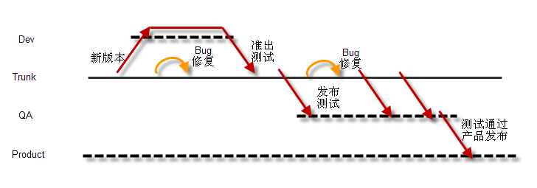

产品集成环境
示例：
1、开发环境
（1）服务端：

软件环境：Windows Server 2003（sp2）、Internet 信息服务器（IIS 6.0及以上版本）、Microsoft SQL Server 2005及以上版本、Microsoft .Net Framework 4.0。
硬件环境：配备的IP地址为192.168.100.183 的PC服务器。安装撮合结算系统V5.0

（2）客户端：
软件环境：Windows Server 2003（sp2）、Internet 信息服务器（IIS 6.0及以上版本）。
硬件环境：按公司配备的为准。

2、测试环境
（1）服务端：
软件环境：Windows Server 2003（sp2）、Internet 信息服务器（IIS 6.0及以上版本）、Microsoft SQL Server 2005及以上版本。
硬件环境：配备的IP地址为192.168.100.201的PC服务器。
配备的IP地址为192.168.100.187的PC服务器

（2）客户端：
软件环境：Windows XP/Windows 2003。
硬件环境：按公司配备的为准。

产品集成顺序
产品集成顺序分为两种模式，一种是自顶向下的模式集成，一种是自底向上的方式进行集成。
自顶向下方式的集成。首先集成最外层或流程最末端的业务模块，业务模块前置依赖用模拟器(桩)实现。然后继续在每一层按宽度或深度优先，用完全实现模块代替模拟器，并建立下层。往往会使用测试桩。
自底向上集成。首先集成最底层的业务模块，只在底层模块未实现前使用模拟器(桩)。然后继续在实现并测试对上一级模块，这些构件使用已经测试的下级模块，整个系统使用根一级模块测试。可以使用NUnit或JUnit等单元测试工具，通过单元测试用例来进行驱动。

产品集成标准
具体考虑需要前期确定和建立的内容包括，产品集成的流程，进行产品集成的组件接口标准，产品集成的入口准则和出口准则，开发团队，配置团队，集成测试团队各自分工和协同。集成顺序分析方法，集成方案和集成规程，集成测试设计准则和方法，集成测试的过程和方法，集成评估的方法等。

示例：
每日构建的产品集成版本，源码签入SVN前必须是通过编译的。
提交给测试部的产品集成版本，其程序必须是通过准出测试的。

3.人力资源计划

3.1项目组织结构(更新)
[提示：绘制本项目组织结构图。以下结构图仅供参考]
（待定）
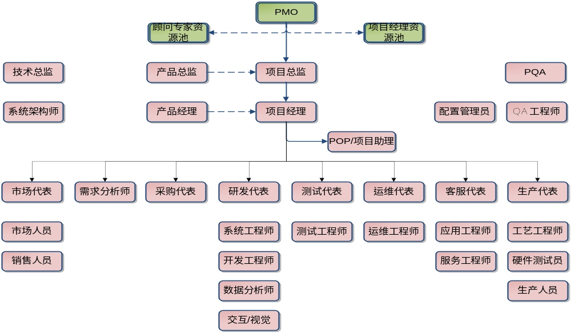

3.2角色与职责
[提示：
- 规划小组制定本项目的角色职责表，并为已知的项目成员分配角色（一个人可以兼多个角色）。
- 如果人员不足，需做注释，标明获取方式与时间。]

角色 | 主要职责 | 人员 | 到位时间 | 释放时间
产品经理 |  | 王明辉 | 2014-06-25 | 2014-11-24
项目经理 |  | 罗力 | 2014-06-25 | 2014-11-24
测试代表
开发代表
需求分析师
系统工程师
开发工程师
测试工程师
QA
视觉/交互

3.3关键干系人管理计划
- [提示：规划小组制定本项目的主要接口人员计划。]
角色 | 人员 | 所属部门 | 报告方式 | 职责 | 开始时间 | 完成时间
产品经理 | 曹胜利 | 金融事业部 | 每周列会 | 行情对接 | 2011-09-07 | 2011-10-25

4. 软硬件资源计划
[提示：
分析项目开发、测试及用户使用产品所需的软硬件资源，制定软硬件资源计划。主要包括：
- 资源级别：分为关键和普通两种；
- 详细配置；
- 获取方式：已经存在、可以借用、需要购买以及获取时间；
- 用途：确定“谁”在“什么时候”使用。]

软硬件资源名称 | 级别 | 详细配置 | 获取方式与时间 | 使用说明

5.项目预算
[提示：
制定财务计划，注意：这个计划是必须的；参考《项目估计表》之成本估计表。]

成本类别 | 金额 | 备注
人力成本 |  | 示例：20人*2万=40万元
软件资源 |  | 若无收费软件则写无
硬件资源 |  | 2台服务器*0.6万元=1.2万元
差 旅 费 |  | 示例：300元*14天*1间=0.42万元
……
合计 |  | 万元

6.阶段计划
[提示：
分配任务并制定进度表，建议采用Microsoft Project制作Gantt图，为了便于以后项目管理与任务控制，采取WBS方式细分，最后将这些Gantt图附在《项目WBS》中。]
*功能点字段：选择瀑布开发模式不用填，迭代开发模式需要填写，主要描述每个阶段大致需要完成的功能
阶段计划中，瀑布开发模式的项目必须包含有产品立项阶段（可选）、项目立项阶段、需求策划阶段、设计阶段、编码阶段、测试阶段、试运行阶段、产品验收阶段、产品上线阶段（可选）。迭代模式的项目必须包含有产品立项阶段（可选），项目立项阶段、需求策划阶段（可以合并到迭代中）迭代阶段、系统测试阶段、试运行阶段、产品验收阶段、产品上线阶段（可选）
阶段名称 | 开始  时间 | 结束  时间 | 人员名单 | 工作量 | *功能点

7.培训计划
[提示：在本节中，明确说明相应人员现有的水平、需要的技能 、培训方式和培训效果评估方式信息。举例如下 :

No | 培训领域 | 需要的技能水平 | 项目组成员 | 已具备的技能水平 | 培训方式 | 培训效果评估方式 | 培训时间
1
2
3

项目验收

8.1验收环境
分别描述事业部产品验收、客户验收的环境要求与配置。

8.2验收内容
8.2.1 功能项测试
[对软件客户需求说明书中的所有功能项进行测试,并对业务流进行测试。]

8.2.2 容错测试
（此章节为可选项，根据实际情况或客户需求选择填写）

容错测试的检查内容包括:
1) 软件对用户常见的误操作是否能进行提示;
2) 软件对用户的的操作错误和软件错误, 是否有准确、清晰的提示;
3) 软件对重要数据的删除是否有警告和确认提示;
4) 软件是否能判断数据的有效性, 屏蔽用户的错误输入, 识别非法值, 并有相应的错误提示。
8.2.3 安全性测试
（此章节为可选项，根据实际情况或客户需求选择填写）

安全性测试的检查内容包括:
1) 软件中的密钥是否以密文方式存储;
2) 软件是否有留痕功能, 即是否保存有用户的操作日志;
3) 软件中各种用户的权限分配是否合理。
4）用户登录的有效时间和失效时间
8.2.4 性能测试
（此章节为可选项，根据实际情况或客户需求选择填写）
8.2.5 易用性测试
（此章节为可选项，根据实际情况或客户需求选择填写）
易用性测试的内容包括:
1) 软件的用户界面是否友好, 是否出现中英文混杂的界面;
2) 软件中的提示信息是否清楚、易理解, 是否存在原始的英文提示;
3) 软件中各个模块的界面风格是否一致;
4) 软件中的查询结果的输出方式是否比较直观、合理。
8.2.6 适应性测试
参照用户的软、硬件使用环境和需求规格说明书中的规定, 列出开发的软件需要满足的软、硬件环境。对每个环境进行测试。
8.2.7 文档审查
用户文档包括: 用户手册、部署手册、运维手册。
对用户文档测试的内容包括:
1) 用户手册、部署手册、运维手册文档是否齐全、是否包含产品使用所需的信息和所有的功能模块;
2) 用户文档描述的信息是否正确, 是否没有歧义和错误的表达;
3) 户文档是否容易理解, 是否通过使用适当的术语、图形表示、详细的解释来表达;
4) 用户文档对主要功能和关键操作是否提供应用实例;
5) 用户文档是否有详细的目录表和索引表。
6) 用户有特别要求的内容。(例如设计,需求)

8.3验收标准
内部验收：
1) 最后一轮验收测试用例全部通过（遗留缺陷除外）；
2) 不存在缺陷等级严重及严重以上的缺陷；
3) 所有提交的一般级别（含）以上验收的缺陷都已得到更正（遗留缺陷除外）；
4）安装手册、操作手册和维护手册等已经齐备并通过评审；
5) 产品遗留缺陷必须得到产品经理的确认且同意带有遗留缺陷的产品版本发布。

外部验收：
参考项目合同

